КОНТРОЛЬНЫЕ ВОПРОСЫ
ДЛЯ ДОКАЗАТЕЛЬНОГО АНАЛИЗА И ПОДГОТОВКИ ПРАКТИКИ

К ПРОЦЕДУРЕ ПРОФЕССИОНАЛЬНОЙ ВЕРИФИКАЦИИ

Организация, представляющая описание практики (название, сайт, телефон, электронная почта, контактное лицо и пр.)
Межрегиональная общественная организация по содействию семьям с детьми в трудной жизненной ситуации «Аистенок».
+7 343 367-47-35; www.aistenok.org, aistenok-ekb@inbox.ru
Осипова Алла 8-902-25-33-824 osipova-alla@mail.ru

1. Общая информация о практике
  - Как называется практика?
«Сохраним семью для ребенка» - Профилактика социального сиротства, работа с родными семьями

  - Кем, где и когда была первоначально разработана практика?
Практика разрабатывалась с 2004 года руководителем МОО «Аистенок» Лазаревой Ларисой Владимировной. Начало практики - профилактика отказов от детей на стадии роддома. Далее практика постепенно переросла в систему комплексной помощи и поддержки.
Лазарева Л.В. первая в стране начала работу в роддоме, разговаривая с потенциальными «мамами-отказницами» и предлагая им помощь и поддержку
Публикации о начальных этапах практики:
- материалы городской научно-практической конференции. «Семья – основа государства. Современная модель замещающей семьи: технологии, опыт внедрения, перспективы развития». Доклад «Профилактика отказа от детей среди женщин в роддоме», г. Екатеринбург 2005 г.
- сборник Всероссийской Конференции «Пути решения сиротства в России» - статья «Профилактика отказов от детей», г. Москва, 2006 г.
- соавтор, участник-эксперт специального доклада Уполномоченного по правам человека Свердловской области «О нарушения прав ребенка на заботу и воспитание со стороны родителей», «ОТКАЗНЫЕ ДЕТИ» Свердловская область, г. Екатеринбург, 2006 г.
- Документальный фильм «Дорога домой», снятый в рамках проекта «Детям нужна семья» (при поддержке Министерства Здравоохранения и социального развития РФ и UNICEF) с участием Лазаревой Л.В. в 2004-2005 году. Фильм, раскрывающий и доказывающий влияние ранних отношений на развитие ребенка. (https://vk.com/videos-28219196?z=video-28219196_160433563%2Fclub28219196%2Fpl_-28219196_-2 часть фильма, полной версии в интернете нет, только на лицензионных дисках)
- научная статья-исследование сотрудника МОО «Аистенок» Константиновой Е. https://sys-int.ru/sites/default/files/sys_int_75_2_8_2010_0.pdf
- Где проходила реализация практики (страны, регионы, города, сёла и пр.)?
Реализация практики - Свердловская область, город Екатеринбург.
Передача практики и опыта ее реализации с 2006 года.
  - Когда началась реализация практики? Когда закончилась реализация практики?
Представленная практика начала свою реализацию в 2004 году, реализуется и получает свое развитие по настоящее время.
  - К какому типу можно отнести вашу практику? Инновационная (в процессе разработки), пилотная (в процессе апробации), устоявшаяся.
В 2004 году практика стала, безусловно, инновационной и пилотной одновременно. Профилактике первичного социального сиротства в 2004 году в России не уделяли внимания, подразумевая под профилактикой работу уже со следствием (акцент был на работу с детскими домами и домами ребенка).
Для начала реализации практики, направленной на профилактику, был заключен договор с одним роддомом – пилотной площадкой. После удачной реализации, показавшей эффективность практики, договоры заключены с другими роддомами города. Представленная практика получила свое описание и представлялась на научных конференциях, совещаниях и круглых столах (публикации указаны выше).
На данный момент, спустя 16 лет, практика считается устоявшейся. Для перенятия опыта и стажировки в организацию ежегодно приезжают руководители и специалисты НКО и государственных структур из других регионов, работающих в сфере детства и поддержки семьи. Руководитель организации, как эксперт в данной теме, выступает на Конференциях и семинарах, транслируя наработанную практику и ее основы. (Приложение 6)
  - В какой мере ваша практика является уникальной? Существуют ли похожие практики? Если да, то, какие именно и в чём их принципиальное отличие от вашей практики?
Уникальность практики заключается в том, что семьям с детьми, попавшим в трудную жизненную ситуацию, оказывается комплексная помощь с предоставлением полного спектра услуг организации, разработанных исходя из многолетнего опыта и потребностей семей, которые они озвучивали. А именно:
- Индивидуальные и семейные консультации психологов и психотерапевта
- Консультации специалистов по социальной работе и социальных педагогов
- Помощь в натуральной форме/ адресная материальная помощь при необходимости
- Правовые консультации; при необходимости сопровождение в длительных судебных тяжбах и разбирательствах
- Медицинские консультации, помощь в локальном лечении;
- Отделение временного проживания (дом и квартира),
- Группы дневного пребывания для детей из семей в трудной жизненной ситуации, не имеющих путевок в муниципальные ДОУ
- Сопровождение логопеда-дефектолога
- Трудовая реабилитация женщин, включая обучение новым трудовым навыкам (швейное дело, садоводство, работа на ПК и др.)
- Школа родительской компетентности – групповые детско-родительские занятия, направленные на гармонизацию детско-родительских отношений
- Семейные мастер-классы, тренинги, семинары, праздники, выездные мероприятия – как мероприятия, способствующие развитию семьи
- Межведомственное сопровождение случая при необходимости (подключение Аппарата Уполномоченного по правам человека Свердловской области, Аппарата Уполномоченного по правам ребенка Свердловской области, органов опеки и попечительства, государственных центров помощи семье и детям, учебных заведений (детские сады и школы) и др.).
Таким образом, для практики работает важный принцип «одного окна» (оказание услуг концентрируется в одном месте для удобства и повышения качества), широко распространенный в Европе, но только начинающий свое распространение в России.
Похожие практики существуют в различных регионах Российской Федерации среди знакомых нам НКО (например, Хабаровск – «Чужих детей не бывает», Пермь – «Территория семьи» и др.), однако спектр услуг у них несколько меньше.
Отличительной особенностью нашей практики является возможность длительного сопровождения семьи.
Длительность нашей работы определяется с учетом потребностей семьи: она не ограничивается сроком проживания семьи в кризисном отделении или формальными требованиями к срокам сопровождения (в государственных учреждениях нашего региона работа с семьей обычно регламентируется на срок 1-3 месяца). В сложных случаях, когда семья теряет жилье, ведутся длительные судебные тяжбы, или психологическое состояние женщины в критическом состоянии, семья может находиться на сопровождении более 2 лет. А бывает такое, что в момент трудной жизненной ситуации, семья быстро находит ресурс и уходит в самостоятельную жизнь, но при возникновении новых сложностей, возвращается и вновь обращается за помощью. Выстраивая доверительные отношения со специалистами, семьи знают, что могут вернуться за поддержкой и помощью, спустя год или тогда, когда эта поддержка понадобится. Это становится дополнительным ресурсом и повышает устойчивость результатов практики.
Отличие нашей практики от других еще и в том, что в ней предусмотрено повышение профессиональных компетенций специалистов, ее реализующих. Обучение, посещение конференций, семинаров и тренингов является ежегодной неотъемлемой частью практики. Это позволяет развивать практику, привносить в нее новые тенденции, повышая эффективность и результативность.
К уникальности практики на данный момент относится также и место ее реализации. Мы располагаем несколькими помещениями для реализации практики, которые несут в себе ресурс для семей в виде красивой и уютной обстановки, ощущения безопасности, комфорта, располагающие для изменений. Таким образом, практика реализуется на территории Ресурсного семейного центра (460 кв.м. с сенсорной комнатой, семейной гостиной, тренинговой, кабинетом психолога и др.), Социального склада (100 кв.м. с игровой комнатой, гостиной, консультативным кабинетом, помещения для хранения вещей и др.), Кризисной квартиры временного проживания (75кв.м.- 5 комнат, кухня, раздельный сан.узел с современным ремонтом, оборудованием и предметами первой необходимости), Кризисный дом временного проживания (307кв.м., двухэтажный дом с цокольным этажом и мансардой, приусадебным участком, игровой уличной площадкой и игровой комнатой внутри, с современным ремонтом, техникой, и предметами первой необходимости и др.)
Подводя итог, можно сказать, мы выделяем четыре отличительных признака нашей практики:
- Широкий спектр услуг (более 12 возможных)
- Длительность сопровождения (может более года в активной стадии и более 3-5 в пассивной)
- Постоянное повышение квалификации специалистов, реализующих практику (для развития практики и новых услуг внутри нее).
- Специализированные обустроенные помещения для реализации практики.

Краткое описание практики
  - Как можно кратко описать суть практики «простым языком», доступным для не-специалистов? (Приложения 1,2,3)
Комплексная, системная помощь семьям с детьми, попавшим в трудную жизненную ситуацию, с целью сохранения ребенка в родной семье.
Важно своевременно оказать квалифицированную помощь семье, попавшей в трудную жизненную ситуацию, чтобы предотвратить попадание семьи из «трудной жизненной» ситуации в «кризисную», или, что еще хуже – в «социально опасную».

Практика в настоящий момент представляет собой результат многолетнего опыта и совершенствования. Включает в себя определенный перечень услуг:
- Индивидуальные и семейные консультации психологов и психотерапевта
- Консультации специалистов по социальной работе и социальных педагогов
- Помощь в натуральной форме/ адресная материальная помощь при необходимости
- Правовые консультации; при необходимости сопровождение в длительных судебных тяжбах и разбирательствах
- Медицинские консультации, помощь в локальном лечении;
- Кризисное отделение временного проживания (дом и квартира),
- Группы дневного пребывания для детей из семей в трудной жизненной ситуации, не имеющих путевок в муниципальные ДОУ
- Сопровождение логопеда-дефектолога
- Трудовая реабилитация женщин, включая обучение новым трудовым навыкам (швейное дело, садоводство, работа на ПК и др.)
- Школа родительской компетентности – групповые детско-родительские занятия, направленные на гармонизацию детско-родительских отношений
- Семейные мастер-классы, тренинги, семинары, праздники, выездные мероприятия – как мероприятия, способствующие развитию семьи
- Межведомственное сопровождение случая при необходимости (подключение Аппарата Уполномоченного по правам человека Свердловской области, Аппарата Уполномоченного по правам ребенка Свердловской области, органов опеки и попечительства, государственных центров помощи семье и детям, учебных заведений (детские сады и школы) и др.).
Все услуги предоставляются на безвозмездной основе профильными специалистами, имеющими соответствующую подготовку и опыт.
  - Ценности практики: какие ценностные основания лежат в основе вашего подхода к решению проблем и работе с благополучателями, какими ценностными приоритетами руководствуются носители практики, каких профессиональных ценностей должны придерживаться специалисты, реализующие практику?
- Ценность каждой жизни
- Ценность семьи
- Ценность семьи как целостного организма (системная работа со всеми членами семьи)
- Ценность жизни и здоровья ребенка
- Уважение к личности каждого члена семьи
- Экологичное отношение к семье. Специалисты помогают в выборе решения, разбирая разные варианты развития событий, но окончательное решение принимает семья.
- Гибкость реализации практики
- Принцип: чтоб помочь ребенку, необходимо помочь его родителям
- Принцип поддержки и сопровождения семьи группой высококвалифицированных специалистов
- Принцип индивидуального подхода к работе со случаем
- Принцип передачи полученного опыта, знаний и наработанной практики специалистам других организаций, ориентированных на профилактику социального сиротства, для повышения качества оказываемых услуг семьям.

  - Благополучатели: Какие группы являются основными благополучателями практики? Какие особенности, характеристики благополучателей важно учитывать при реализации практики?
Благополучатели проекта – это родные семьи с детьми возрастом от 0 до 18 лет.
Семьи с детьми:
- заявляющие отказ от ребенка на стадии женских консультаций, роддомов или по самообращению в организацию;
- подвергшиеся насилию в семье;
- женщинам с детьми, потерявшие родных и близких;
- погорельцы;
- одинокие родители;
- беременные женщины и женщины, находящиеся в отпуске по уходу за ребенком в трудной жизненной ситуации;
-женщины, находящиеся в состоянии развода, предразводной или постразводной ситуации;
-женщины, освобождающиеся из мест лишения свободы;
-женщины, находящиеся в ситуации, связанной с вынужденным переездом с места постоянного проживания, в том числе беженки и вынужденные переселенки.
Как правило, благополучателями практики являются женщины с детьми, но в исключительных случаях могут быть одинокие отцы или полные семьи, попавшие в трудную ситуацию (за 16 лет практики серди всех семей, было 4 семьи, где единственный родитель – это отец). Таким образом, участие одиноких отцов в практике возможно, но является единичным случаем. Для таких случаев алгоритм практики и перечень услуг тот же.
  - Проблемы и потребности благополучателей: На решение каких проблем или удовлетворение каких потребностей благополучателей ориентирована практика? (Приложение 4)
- Сложное финансовое и экономическое положение
- Отвержение родственниками и близким окружением /конфликты, насилие внутри семьи;
- Особенности личности (зависимости, низкая адаптивность, низкий уровень стрессоустойчивости, травматический жизненный опыт, инфантильность и др.)
- Сложные отношения с собственными детьми/ незнание потребностей детей/отсутствие навыков ухода за детьми
- Отсутствие профессии/ отсутствие работы и постоянного дохода;
- Отсутствие эффективного межведомственного взаимодействия помогающих структур/ отсутствие понимания у семей, куда обращаться за помощью (https://aistenok.org/media/uploads/2017/09/29/2.pdf )
Дерево проблем:
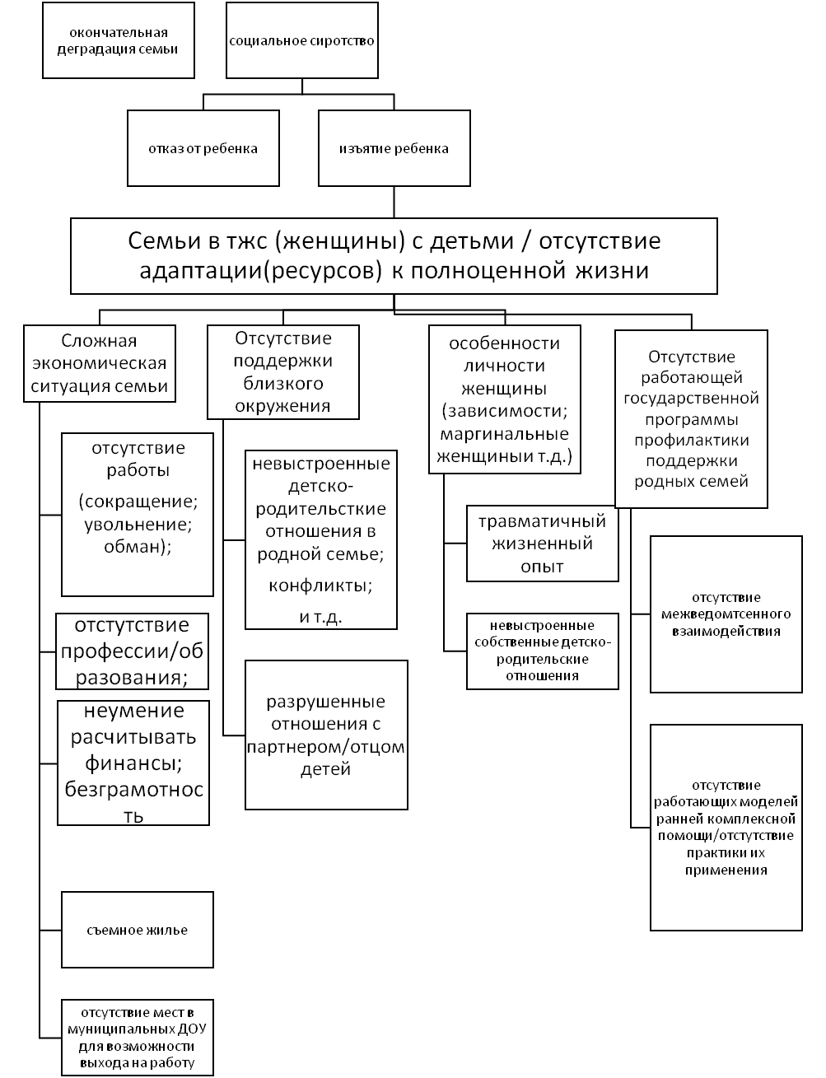
  - Социальные результаты: Что должно измениться в жизни благополучателей за счёт реализации практики (каких социальных результатов планируется/планировалось достичь)?
В рамках реализации практики мы выделяем социальный результат, важный для масштабов региона и страны:
  - Сокращение доли детей-отказников, сокращение доли детей, изъятых из кровных семей.
Для семьи мы выделяем основное изменение - это наращивание ресурсов семьи, повышение адаптации и качества жизни семьи за счет преодоления трудной жизненной ситуации. Что включает в себя:
  - Родитель ориентирован на детей и на удовлетворение их потребностей (улучшение детско-родительских отношений).
  - Повышен уровень поддержки семей в трудной жизненной ситуации со стороны окружения. Восстановлены контакты с родными и близким окружением.
К близкому окружению мы относим не только членов семьи и друзей, но и более широкое окружение семьи – место работы, школы и детские сады, которые посещают дети и др., все то, что может семью либо поддерживать и давать ресурсы, либо, наоборот, ослаблять.
  - Семья живет самостоятельно с детьми/ребенком.
  - Деятельность: Какие конкретные действия осуществляются в рамках реализации практики с целью достижения заявленных социальных результатов (п.2.5.)? (Приложения 1,3,5)
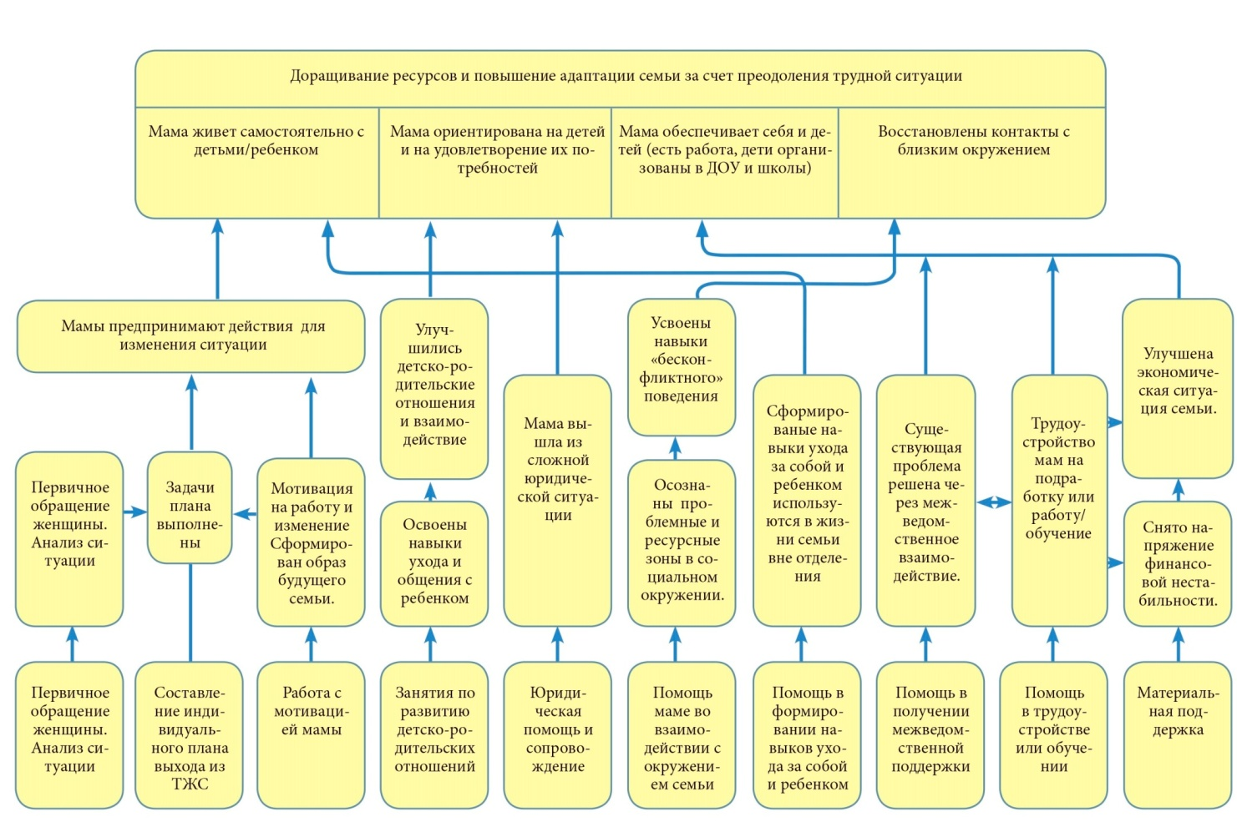

- Сокращение доли детей-отказников, сокращение доли детей, изъятых из кровных семей
- Выезд специалиста – психолога «на сигнал» о возможном отказе происходит в течение 2х часов; беседа с «мамой-отказницей», поиск ресурсов для изменения решения; в случае наличия желания и ресурсов мамы, предложение ресурсов организации. Либо прием в офисе организации по самообращению женщины.
(Сигнал о вероятном отказе в организацию может поступить от юриста роддома, психолога роддома или женской консультации, специалистов социальных служб, ведомств, от знакомых и соседей семьи, по самообращению семьи через сайт или телефон организации, приходом лично);
- В случае сохранения ребенка в семье, принятие семьи на комплексное сопровождение организацией (все услуги организации: кризисное отделение временного проживания, группа дневного пребывания для детей, выдача одежды, продуктов и средств гигиены на социальном складе, консультационное сопровождение группы специалистов и др.);
- Сопровождение случая в соответствии с разработанным индивидуальным планом работы со случаем, включая межведомственное взаимодействие (содействие в получении положенных женщине и ребенку услуг в женских консультациях, роддомах, поликлиниках, судах, детских садах, школах и др.);
- Родитель ориентирован на детей и на удовлетворение их потребностей, (Улучшение детско-родительских отношений).
- Индивидуальная работа психологов и психотерапевта согласно потребностям семьи и составленному индивидуальному плану работы с семьей (индивидуальные занятия, лекции, беседы, просмотр фильмов и др.);
- Школа родительской компетентности – 3х месячная программа групповой работы для семей для гармонизации и улучшения детско-родительских отношений;
- Консультации специалистов по социальной работе/круглосуточная работа кураторов в кризисном отделении и во время посещения семьей Социального склада организации, которые помогают ориентировать родителей на потребности и нужды ребенка;
- Проведение групповых встреч-бесед с психологами, врачами, священнослужителями и др. специалистами для улучшения внутрисемейного климата.
- Проведение мастер-классов, праздников, выездных мероприятий для совместного времяпрепровождения детей и родителей «под присмотром» специалистов для возможности консультаций и помощи при необходимости.
- Повышен уровень поддержки семей в трудной жизненной ситуации со стороны окружения. Восстановлены контакты с родными и близким окружением.
- С разрешения мамы проводится общение/консультирование/работа специалистов с близким окружением (дистанционная и очная). Осуществляется сбор информации о ситуации, анализ и прописываются предполагаемые шаги работы в индивидуальном плане работы с семьей.
- Совместные консультации мамы/семьи с близким окружением, примирение на территории Ресурсного центра. Возможна медиация.
- Помощь в получении профессии, трудоустройстве, устройстве детей в образовательные учреждения (в т.ч. межведомственное взаимодействие, помощь в оформлении документов, пособий)
- Семья живет самостоятельно с детьми/ребенком. При возникновении необходимости и потребности, может вновь обратиться за помощью к специалистам.
Вся непосредственная работа практики направлена на «доращивание» ресурсов семьи, преодоление трудной жизненной ситуации. Для этого совместно с семьей прописывается индивидуальный план работы, который включает в себя большой пласт работы с мотивацией семьи на изменения и распределения ответственности между специалистами и семьей.
Конкретные шаги:
- Предоставление временного жилья для семей с детьми в случае отсутствия собственного жилья. Помогает высвободить и сэкономить средства, создать «подушку безопасности» на съем жилья самостоятельно;
    - Получение вещевой помощи и помощи в натуральном виде на Социальном складе организации. Может осуществляться несколько лет в случае трудного финансового положения семьи;
    - Помощь в решении сложных вопросов, требующих межведомственного взаимодействия: оформление пособий, алиментов, получение места в детских садах для детей и др. для улучшение финансовой ситуации;
    - Сопровождение случая психологом с проработкой травм, повышением мотивации на изменение, формирование планов на будущее с конкретными шагами. Дистанционное сопровождение психолога по телефону при необходимости.
  - Каким образом отслеживается достижение социальных результатов практики?
Ниже, приведите ключевые показатели по каждому социальному результату:
- Сокращение доли детей-отказников, сокращение доли детей, изъятых из кровных семей
Показатель: Доля аннулированных отказов от детей от общего числа обращений в организацию (женские консультации, роддома, социальные службы, самообращение и др.)
Показатель: Доля оставленных (не изъятых) детей в семье из общего количества сигналов
Показатель: Динамика данных о долях сохраненных детей в семье разных лет (в результате сравнительного анализа)
- Родитель ориентирован на детей и на удовлетворение их потребностей, (Улучшение детско-родительских отношений).
Показатель: Доля родителей, правильно выполняющих основной уход за детьми и удовлетворяющих их основные потребности (в питании, гигиенических процедурах, тактильном контакте, диалоге и др.)
Показатель: Доля семей, улучшивших детско-родительские отношения на основании результатов диагностики, обратной связи самих семей (детей и родителей) и наблюдения специалистов
- Повышен уровень поддержки семей в трудной жизненной ситуации со стороны окружения. Восстановлены контакты с родными и близким окружением семьи.
Показатель: Доля семей, возобновивших «конструктивные» отношения с близким окружением.
Показатель: Доля семей, выстроивших новое поддерживающее окружение, новые связи (в т.ч. новый брак, друзья семьи и др.)
Показатель: Доля женщин, устроившая детей в детские сады, школы, устроившаяся на работу (повысив тем самым свою устойчивость в обществе)
- Семья живет самостоятельно с детьми/ребенком
Показатель: Доля семей, имеющих постоянное место для проживания с детьми
Показатель: Доля родителей, устроившихся на работу и оформивших все пособия, полагающиеся в их ситуации
  - Факторы, влияющие на достижение социальных результатов: Что благоприятствует, а что препятствует достижению каждого социального результата практики?
- За 15 лет существования организации ни один проект не прекратил свое существования. Наша стабильность – ресурс для клиентов.
- Все клиенты, обращающиеся за помощью в организацию, информированы о том, что в случае появления трудностей, они вновь могут обращаться за помощью
- Кадровый состав организации стабилен на протяжении нескольких лет. С клиентами (по возможности) выстраиваются доверительные отношения для того, чтоб они не боялись обращаться за помощью. Наша стабильность – ресурс для клиентов
- Консультативная работа выстраивается с целью адаптации семьи к жизнедеятельности, для того, чтоб семья могла быть устойчивой без услуг организации
- Услуги клиентам оказываются исходя из их потребностей, что ускоряет процесс реабилитации клиента и выхода семьи из кризисной ситуации.
Препятствовать достижению результатов может:
- Отсутствие мотивации на изменение ситуации самих клиентов.
- Неготовность близкого окружения семьи к работе и изменениям.
- Экономическая ситуация региона и отсутствие рабочих мест с неполным рабочим днем/ нежелание организаций брать на работу маму с маленькими детьми.
- Отсутствие эффективного межведомственного взаимодействия для решения трудной жизненной ситуации семьи. Сложность в межведомственном взаимодействии, когда трудная ситуация семьи выходит за рамки прописанных регламентов, ответственность за решение ситуации может перекладываться из одного ведомства в другое.
  - Риски реализации практики: Какие есть риски, что в результате реализации практики произойдут негативные изменения (ухудшение ситуации) в жизни благополучателей? Какие меры позволяют минимизировать риски?
Ключевые риски | Действия, нацеленные на снижение риска
Формирование у родителей иждивенческой позиции | Работа с мотивацией семьи на изменения. Прописывание в индивидуальном плане работы ответственность за мамой/семьей за конкретные шаги. Еженедельные мониторинговые встречи о проделанной работе со стороны женщины и достигнутых результатах – сверка с планом.
После выезда из кризисного отделения и возврата в «привычную жизнь» может произойти некоторый откат (растерянность), необходимость «адаптации к самостоятельной жизни» | Работа с ближайшим окружением семьи. Прописывание плана действий после выезда из отделения временного проживания. Дистанционное сопровождение специалистами. Сохранение всего комплекса услуг практики, кроме временного проживания в долгосрочной перспективе при необходимости.

- Регламентированность практики
  - В каких материалах представлено полное описание практики (руководства, методические рекомендации и пр.)?
Полное описание практики «Сохраним семью для ребенка», по сути, это вся многолетняя деятельность организации. Частичное представление практики разных лет представлено в следующих пособиях:
- материалы городской научно-практической конференции. «Семья – основа государства. Современная модель замещающей семьи: технологии, опыт внедрения, перспективы развития». Доклад «Профилактика отказа от детей среди женщин в роддоме», г. Екатеринбург 2005 г.
- сборник Всероссийской Конференции «Пути решения сиротства в России» - статья «Профилактика отказов от детей», г. Москва, 2006 г.
- Статья Лазаревой Л.В. «Исследовании причин отказов от ребенка при рождении и путей их профилактики» как эксперта направления «Социальная политика» фонда «Институт экономики города». Доклад, г. Москва, 2008 г.
- Сборник Гражданского Форума УрФО «Модельные проекты УРФО 2009-2012гг., проект «Будем вместе», 2010г.
- Представление модельного проекта «Будем вместе – профилактика отказов от детей при работе с родными и приемными семьями, оказавшимися в трудной жизненной ситуации – как основной шаг к профилактике социального сиротства и укрепления института семьи», г.Салехард, 2010г.
- Материалы VIМеждународной научно-практической Конференции «Дети должны жить в семье», С.Петербург 2011г.
- «Профилактика отказов от новорожденных детей: организация, методология, практика» г. Москва, ред. Марова А. 2012 г. (http://fondpcc.ru/metodic/)
- Методическое пособие «Интегративные подходы в профилактике социального сиротства», Екатеринбург 2012г.
- Книга «Проектируя будущее: VI Форум институтов гражданского общества УрФО», 2013год
- соавтор, участник-эксперт специального доклада Уполномоченного по правам человека Свердловской области «О нарушения прав ребенка на заботу и воспитание со стороны родителей», «ОТКАЗНЫЕ ДЕТИ» Свердловская область, г. Екатеринбург,2013 г.
- Собственные Методические материалы «Временное жилье для женщин с детьми в трудной жизненной ситуации. Технология оказания помощи», Екатеринбург 2013гг
- Методический сборник «Профилактика социального сиротства в Свердловской области», Екатеринбург 2014г.
- соавтор Пособия «Организация деятельности социальных приютов для матерей с детьми в трудной жизненной ситуации. Презентация российского опыта» г. Москва, 2015 г.
(https://aistenok.org/media/uploads/2017/07/04/fond_block_a4_fin_04122015_v2.pdf )
- Книга «Социальный портрет женщин, находящихся в трудной жизненной ситуации, обращающихся в кризисные центры, изучение их потребностей в услугах», результаты всероссийского социологического исследования 2016-2017гг. (https://aistenok.org/media/uploads/2017/09/29/2.pdf )
- Пособие по итогам второго года исследования «Социальный портрет женщин, находящихся в трудной жизненной ситуации, обращающихся в кризисные центры, изучение их потребностей в услугах».
  - В какой степени данные материалы актуальны?
Данные материалы актуальны полностью, используются в связи с опытом реализации практики.
  - Какой минимальной базовой и дополнительной профессиональной подготовкой должны обладать исполнители практики?
Исполнители практики должны обладать базовой профессиональной подготовкой в зависимости от профессиональной направленности (психолог, юрист, специалист по социальной работе, воспитатель и др.).
Также требуется владение общими знаниями и представлениями о социальной сфере, о сфере межведомственного взаимодействия и законодательства РФ. От специалистов требуются знания и умения ориентироваться в ведомствах и ресурсах региона для оказания комплексной помощи.
Для специалистов необходимы курсы повышения квалификации, специализация по работе с семьями в трудной жизненной ситуации, с нарушением привязанности, с посттравматическими стрессовыми расстройствами, жертвами домашнего насилия и др. (специализация работы с трудными, кризисными категориями обязательна). Ежегодно специалисты проходят обучение у экспертов федерального и международного масштаба. Особенность данного обучения – распространение полученных знаний среди всех исполнителей практики.
Сводные данные об исполнителях практики:
Название услуги | Профиль специалиста, исполнители | Собственный/привлеченный/межведомственное взаимодействие
Консультация по телефону/сайт/личное обращение в организацию | Администратор | Собственный
Выезд специалиста на возможный отказ в роддом | Психолог | Собственный
Индивидуальное психологическое консультирование | Психолог  Психотерапевт | Собственный
Принятие на комплексное сопровождение семьи | Все специалисты организации | Собственный
Групповое психологическое занятие | Психолог | Собственный
Детско-родительские занятия | Психолог | Собственный
Урегулирование конфликтов с родственниками | Психолог,  Юрист | Собственный
Сопровождение в отделении временного проживания | Координатор, куратор | Собственный
Индивидуальное консультирование по социальным вопросам | Специалист по социальной работе  Социальный педагог | Собственный
Помощь в натуральном виде: продукты питания, одежда, обувь, средства личной гигиены и т.д. | Специалист по социальной работе | Собственный
Юридическая консультация | Юрист | Привлеченный
Подготовка документов для предоставления в суд | Юрист | Привлеченный
Представление интересов в суде | Юрист | Привлеченный
Помощь в получении межведомственной поддержки (путевки для детей в ДОУ, медицинское обслуживание, ходатайства, справки и др.) | Специалисты организаций-партнеров | Межведомственное взаимодействие
Группа дневного пребывания для детей | Воспитатель | Собственный
Помощь в трудоустройстве и направлении на профобучение | Специалист по социальной работе  Специалист организации-партнера | Собственный  Межведомственное взаимодействие
Консультирование по задержке развития ребенка | Невролог/дефектолог/логопед | Собственный
Занятие по развитию ребенка | логопед/дефектолог | Собственный
Лечение алкогольной зависимости | Специалист организации - партнера | Межведомственное взаимодействие
мастер-классы, праздники, выездные мероприятия | Все специалисты организации/ волонтеры | Собственные и привлеченные

  - Какие используются формы и методы обеспечения качества работы специалистов, реализующих практику (внутренние и внешние виды обучения, типы и регулярность супервизий / интервизий, другие мероприятия и пр.)?
Каждый специалист, участвующий в реализации практики, минимум 1-2 раза в год проходит повышение профессиональной квалификации у экспертов федерального масштаба в сфере работы НКО и помощи семьям. Это помогает в повышении качества оказываемых услуг, а также является средством профилактики эмоционального выгорания самих специалистов.
Сотрудники, реализующие практику, являются участниками обучающих мероприятий в рамках региональных и федеральных Конференций, Форумов, Круглых столов.
Внутри организации супервизии проводятся 1 раз в месяц минимум. Консультации с коллегами, совместные совещания проводятся при необходимости и запросу одного из специалистов.
  - Какое имеется методическое обеспечение профессиональных образовательных программ для специалистов (методические рекомендации, программы обучающих семинаров, тренингов, программы стажировок, практики и т.п.)
Организация является стажировочной площадкой для НКО, религиозных и государственных организаций, работающих в сфере детства и поддержки семьи. Есть описанные темы для проведения на нашей базе стажировок.
Методические рекомендации прописаны и предоставляются во время стажировки и знакомства с практикой.
  - Каким образом регламентируются действия специалистов в области возможного негативного влияния и рисков практики (есть инструкции, методические рекомендации для специалистов, др.)
Действия специалистов регламентируются внутренними инструкциями и выработанными/прописанными алгоритмами работы.
  - Какие есть расхождения между существующими регламентами и их реализацией (объем, последовательность, продолжительность осуществляемых действий и пр.)?
В силу того, что практика носит ориентацию на индивидуальный подход работы со случаем, мы предполагаем гибкость – как основное ее свойство. Это способствует эффективному решению сложных ситуаций, которые четко действующим регламентом не решить. После таких ситуаций мы корректируем инструкции и алгоритмы для дальнейшей работы, учитывая полученный опыт.
  - В какой мере квалификация и профессиональные ценности специалистов, по факту реализующих практику, отличаются от требований, предусмотренных в описании практики (п.2.2 и 3.3)?
Квалификация и профессиональные ценности специалистов, по факту реализующих практику, полностью соответствуют требованиям, предусмотренным в описании практики.
  - В какой мере целевые группы, по факту принимающие участие в реализации практики, отличаются от предусмотренных описанием практики (п.2.3)?
Целевые группы практики в широком смысле остаются изначально выбранными. При этом, внутри целевой группы, происходит более подробная сегментация по видам трудных ситуаций, особенностям обращений. Это позволяет более детально и эффективно прорабатывать сложные ситуации.

- Обоснованность практики (Приложение 10)
  - Опишите механизм воздействия практики: за счет чего достигаются изменения в ситуации благополучателей?
Что обеспечивает причинно-следственную связь между деятельностью и результатами, за счёт чего решаются заявленные проблемы или удовлетворяются потребности благополучателей (п.2.4) Почему осуществляются именно эти действия?
Почему эти действия позволяют достигать заявленные социальные результаты (п.2.5)?
Реализуемая практика основана на удовлетворении актуальных потребностей семей с детьми в трудной жизненной ситуации, которые обозначают сами семьи, а также выявляют специалисты в ходе первых встреч. На их основе формируются конкретные шаги совместной работы, прописывается индивидуальный план.
Во время работы может происходить корректировка плана в соответствии с актуальными изменениями. После активной/кризисной стадии сопровождения семья может перейти на пассивное сопровождение. Дальше сопровождение может осуществляться при необходимости и запросу семьи, либо вмешательству специалиста.
Таким образом, изменения достигаются за счет выявления актуальных потребностей семьи и выработки конкретных шагов для их удовлетворения.
  - Каким образом определены потребности благополучателей (п.2.4.)? Что подтверждает наличие этих потребностей у благополучателей?
Потребности благополучателей определялись с первых дней реализации практики через обратную связь от самих благополучателей. С годами, исходя из озвученных потребностей семей, постепенно появлялись новые (необходимые) услуги практики. Так удалось сформировать необходимый комплекс услуг в рамках одной практики.
Подтверждение потребностей благополучателей можно найти в сборниках, по результатам исследований, проводимых МОО «Аистенок»:
- Книга «Социальный портрет женщин, находящихся в трудной жизненной ситуации, обращающихся в кризисные центры, изучение их потребностей в услугах», результаты всероссийского социологического исследования 2016-2017, https://aistenok.org/media/uploads/2017/09/29/2.pdf
- готовится пособие по итогам второго года исследования «Социальный портрет женщин, находящихся в трудной жизненной ситуации, обращающихся в кризисные центры, изучение их потребностей в услугах».
В каждой конкретной ситуации, «на входе» семьи информация о ее социальных характеристиках и потребностях собирается с помощью диагностического интервью и диагностических методик, самоанализа. «На выходе» семья заполняет анкету обратной связи, а также дает устную обратную связь в хоте беседы со специалистами.
Нами составлена сводная таблица. Анализ ожиданий стейкхолдеров.
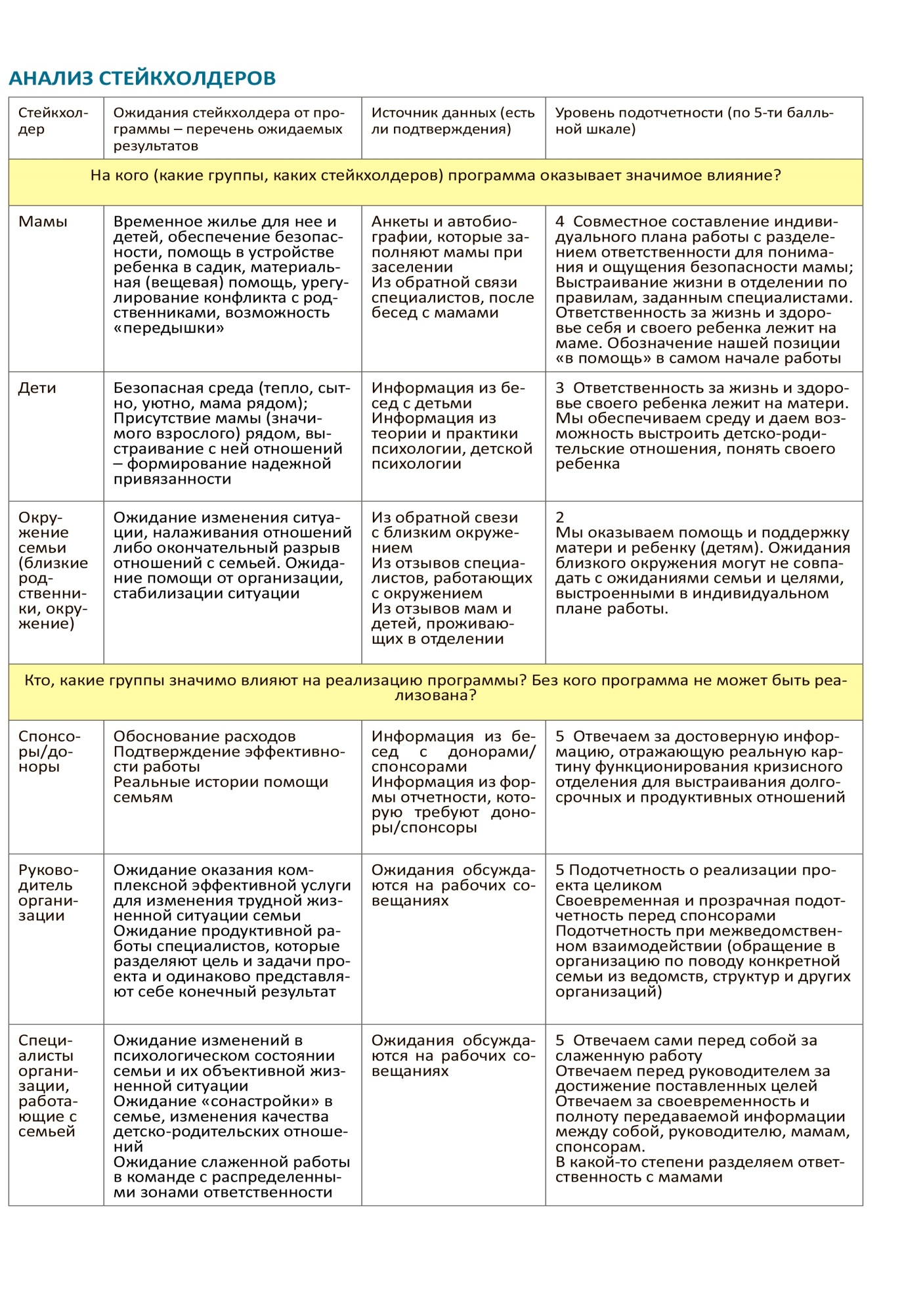
  - Какие есть данные, подтверждающие обоснованность применения практики с точки зрения профессионального опыта и экспертизы (например, анализ существующего опыта, внешняя профессиональная экспертиза, заключение о качестве оказываемых услуг, предоставленное для включения в реестр общественно полезных услуг)?
Включение практики в сборники «Модельных проектов» 2009-2012гг и 2013г.
Для перенятия опыта и стажировки в организацию ежегодно приезжают руководители и специалисты НКО и государственных структур из других регионов. (Приложение 6)
  - Какие научные теории, результаты научных или прикладных исследований подтверждают обоснованность применения практики для целевых групп благополучателей (п.2.4), обоснованность осуществляемой деятельности (п.4.1) для достижения заявленных социальных результатов (п.2.5)?
- Книга «Социальный портрет женщин, находящихся в трудной жизненной ситуации, обращающихся в кризисные центры, изучение их потребностей в услугах», результаты всероссийского социологического исследования 2016-2017гг.
(https://aistenok.org/media/uploads/2017/09/29/2.pdf )
- готовится пособие по итогам второго года исследования «Социальный портрет женщин, находящихся в трудной жизненной ситуации, обращающихся в кризисные центры, изучение их потребностей в услугах». (в ближайшее время будет в доступе в интернете).

5. Данные о достижении социальных результатов и влиянии практики (Приложения 7-10)
  - Какие позитивные изменения (социальные результаты, п.2.5) произошли в жизни благополучателей благодаря применению практики?
Благодаря тому, что практика имеет 16-летний опыт, мы имеем возможность отслеживать жизнь семей, обратившихся за помощью 16 лет назад.
Семьи приходят к нам на праздники, звонят и делятся своими событиями, приходят на тренинги по нашему приглашению. Бывает, что отправляют к нам за помощью своих знакомых или даже сами частично помогают им аналогично помощи «равный равному». Они дают интервью для наших фандрайзинговых текстов (https://takiedela.ru/topics/territoriya-semi/), рассказывая о своих изменениях. Мы видим, что наша деятельность позволила им выйти из трудных жизненных ситуаций и научиться справляться самостоятельно.

Социальный результат 1: Сокращение доли детей-отказников, сокращение доли детей, изъятых из кровных семей
- В какой мере произошли позитивные изменения (социальный результат) у представителей целевых групп (по возможности, целевые значения)? (Приложение 8,9)
За 16 лет реализации практики, как на стадии беременности, так и в роддоме, удалось оставить в родной семье 143 ребенка, что составляет от 35% до 80% в зависимости от года деятельности и от общего числа отказов.
За 2016 год аннулировано 8 из 13 заявленных отказов (60%)
За 2017 аннулировано 8 отказов из 14 заявленных (57%).
За 2018 год нами аннулировано 6 из 13 заявленных (46%).
За первую половину 2019 года 9 сигналов, 4 из них аннулированные отказы (44%)
Еще 282 ребенка удалось сохранить в родных семьях, не допустив изъятия за 16 лет.
- Как долго сохраняется достигнутый социальный результат после окончания реализации практики? Какова устойчивость результата?
Ни один ребенок, сохраненный в родной семье, за 15 лет практики не был изъят или помещен в государственные учреждения.
- В случае, если социальный результат является отложенным по времени (проявляется уже после реализации практики), каков срок их наступления? Как вы об этом узнаёте или узнали?
Результат является достижимым непосредственно в рамках реализации практики.
- Каким образом были получены сведения о достижении социального результата? Какие материалы могут их подтвердить? Если данные получены с использованием исследовательского инструментария, необходимо приложить описание и обоснование методологии исследования / оценки результатов, включая:
- Описание того, как и когда и сколько раз проводился сбор данных. Использовалась одна группа, состоящая только из участников Практики? Либо были использованы группы сравнения или контрольные группы (РКИ)?
Данные о результатах хранятся в регистрационных журналах организации, в которых фиксируются и описываются ситуации, как сохраненных в семье детей, так и ситуации, в которых все же произошел отказ от ребенка.
- Кто из благополучателей стал источником данных (выборка)? Если не все участники стали источником данных, то по какому принципу были выбраны те, кто вошли, отличаются ли они от тех участников, которые не вошли в выборку. Сколько участников приняли участие?
Источником данных стали женщины, заявляющие отказ от ребенка на стадии роддома или по самообращению в организацию (на стадии беременности и после родов), а также семьи, обратившиеся за помощью при угрозе изъятия детей из семьи.
- Какими инструментами собирались данные? Почему были использованы именно эти инструменты?
Беседы, интервью, ведение журналов. Анализ полученной информации для внутренней статистики организации.
- Какой использовался анализ данных? Кем он проводился?
Анализ данных использовался для формирования комплекса услуг в рамках практики, необходимых для семей. Для развития практики от года к году. Для внедрения новых методов и технология работы, для привлечениях новых специалистов в практику. Анализ проводился руководителем.
- Возможно ли выделить вклад вашей практики в достижение данного социального результата у благополучателей (помимо влияния других факторов / организаций / практик /естественного развития ситуации)? Почему вы считаете, что это возможно или невозможно?
Да, возможно. Потому что аннулирование отказа от ребенка, как и предотвращение изъятия ребенка из семьи, в каждом конкретном случае происходило после «подключения» к ситуации наших специалистов и начала оказания нами услуг.

Социальный результат 2: Родитель ориентирован на детей и на удовлетворение их потребностей, обеспечивает себя и детей (улучшение детско-родительских отношений).
- В какой мере произошли позитивные изменения (социальный результат) у представителей целевых групп (по возможности, целевые значения)?
Улучшение благополучия семей на разных уровнях и в разных проявлениях произошли у 100% благополучателей практики. Изменения происходят в разных сферах детско-родительских отношений: психологической (понимание основ детской психологии разных возрастов, умение разбираться в потребностях своего ребенка, умение конструктивно разрешать трудные/ предконфликтные ситуации без агрессии и др.), эмоциональной (повышение чувствительности к сигналам ребенка, эмпатичность, зрительный контакт и др.), физической (понимание потребностей физического развития ребенка, основы массажа, осознание важности тактильного контакта с ребенком и др), социальной (общение с ребенком, речь, совместные прогулки, посещение людных мест и др.).
- Как долго сохраняется достигнутый социальный результат после окончания реализации практики? Какова устойчивость результата?
После окончания практики для каждого отдельного случая сохранение результата зависит от совокупности факторов их дальнейшего образа жизни, мотивации, окружения и др. В 70% достигнутый результат сохраняется длительный срок (до 15 лет исходя из практики).
- В случае, если социальный результат является отложенным по времени (проявляется уже после реализации практики), каков срок их наступления? Как вы об этом узнаёте или узнали?
Результат достигается в большинстве ситуаций во время реализации практики. В случаях, когда он отложен, мы узнаем о его достижении от самих благополучателей и их близкого окружения, а также по необходимости, специалист (работающий с семьей) может подтвердить это своим экспертным мнением и психологической диагностикой. Полученная информация фиксируется в личном деле семьи.
- Каким образом были получены сведения о достижении социального результата? Какие материалы могут их подтвердить? Если данные получены с использованием исследовательского инструментария, необходимо приложить описание и обоснование методологии исследования / оценки результатов, включая:
1)Описание того, как и когда и сколько раз проводился сбор данных. Использовалась одна группа, состоящая только из участников Практики? Либо были использованы группы сравнения или контрольные группы (РКИ)?
Для сбора данных мы используем благополучателей практики. Контрольные группы для данной практики использовать затруднительно и не корректно.
Сбор данных осуществляется в процессе ведения случая: на моменте входа семьи в практику, в ходе оказания помощи и на выходе. Сбор ведется путем диагностических методик (например, Шкала родительских трудностей Чернича, проективных методик), интервью и анкетирования родителей, путем структурированного наблюдения за взаимодействием родителя и ребенка/детей.
Соответственно, в среднем для каждой семьи сбор данных происходит три раза. Результаты сравниваются с ориентиром на динамику. Дополнительно собирается обратная связь от родителей и детей о произошедших изменениях.
- Кто из благополучателей стал источником данных (выборка)? Если не все участники стали источником данных, то по какому принципу были выбраны те, кто вошли, отличаются ли они от тех участников, которые не вошли в выборку. Сколько участников приняли участие?
В сборе данных участвуют все категории благополучателей.
- Какими инструментами собирались данные? Почему были использованы именно эти инструменты?
Беседы, интервью, ведение журналов, ведение индивидуальных планов работы со случаем, психологические диагностические методики (до и после). Анализ полученной информации для внутренней статистики организации. Составляются сводные таблицы для проведения общего анализа.
- Какой использовался анализ данных? Кем он проводился?
Сравнительный и описательный анализ данных проводится специалистами организации в постоянном режиме для прогнозирования дальнейшей работы и ведения статистики. Каждый случай индивидуален и невозможно сравнивать несколько семей между собой. Лишь сравнивая ситуацию семьи с ее прошлым состоянием, можно увидеть динамику изменения ситуации и говорить о результате практики. Данные фиксируются в личном деле клиентов, краткая информация о произошедших в результате практики изменениях вносится в сводные таблицы.
- Возможно ли выделить вклад вашей практики в достижение данного социального результата у благополучателей (помимо влияния других факторов / организаций / практик /естественного развития ситуации)? Почему вы считаете, что это возможно или невозможно?
Возможно выделить вклад при непосредственном достижении результата в рамках реализации проекта, потому что отслеживается причинно-следственная связь между нашей работой и изменениями благополучия семьи. Это подкрепляется наблюдениями и отчетами специалистов, результатами диагностических методик, а также обратной связью и отзывами благополучателей и их окружения.
Социальный результат 3: Повышен уровень поддержки семей в трудной жизненной ситуации со стороны окружения. Восстановлены контакты с родными и близким окружением
- В какой мере произошли позитивные изменения (социальный результат) у представителей целевых групп (по возможности, целевые значения)?
За 15 лет реализации практики в 90% случаев у семей произошли позитивные изменения по данному результату.
К близкому окружению мы относим с одной стороны родственников и друзей семьи, с другой стороны организации и институты, окружающие семью (учебные заведения, рабочие места и др.).
Например, из 120 семей, проживающих в кризисном отделении, за 8 лет, у 110 произошли позитивные изменения в уровне поддержки со стороны окружения.
- Как долго сохраняется достигнутый социальный результат после окончания реализации практики? Какова устойчивость результата?
Достигнутый результат сохраняется в 90% случаев без дальнейшей поддержки организации на длительный срок (данные за 16 лет реализации практики). В редких случаях требуется вмешательство специалистов для сохранения результата.
- В случае, если социальный результат является отложенным по времени (проявляется уже после реализации практики), каков срок их наступления? Как вы об этом узнаёте или узнали?
Результат достигается в большинстве ситуаций во время реализации практики. В случаях, когда он отложен, мы узнаем о его достижении от самих благополучателей и их близкого окружения.
- Каким образом были получены сведения о достижении социального результата? Какие материалы могут их подтвердить? Если данные получены с использованием исследовательского инструментария, необходимо приложить описание и обоснование методологии исследования / оценки результатов, включая:
- Описание того, как и когда и сколько раз проводился сбор данных. Использовалась одна группа, состоящая только из участников Практики? Либо были использованы группы сравнения или контрольные группы (РКИ)?
Сбор данных производится среди всех категорий благополучателей. Сбор осуществляется через диагностические методики (генограмма, социограмма, проективные методики и др.), интервью самих благополучателей, обратную связь от их окружения. Информация, касающаяся устройства на работу, в детские сады и школы также фиксируется в личном деле. При анализе данных специалист акцентирует внимание на динамике изменения ситуации.
- Кто из благополучателей стал источником данных (выборка)? Если не все участники стали источником данных, то по какому принципу были выбраны те, кто вошли, отличаются ли они от тех участников, которые не вошли в выборку. Сколько участников приняли участие?
В сборе данных участвуют все категории благополучателей, для которых реализовывалась практика.
- Какими инструментами собирались данные? Почему были использованы именно эти инструменты?
Беседы, интервью, ведение журналов, ведение индивидуальных планов работы со случаем. Анализ полученной информации для внутренней статистики организации.
- Какой использовался анализ данных? Кем он проводился?
Сравнительный и описательный анализ данных.
- Возможно ли выделить вклад вашей практики в достижение данного социального результата у благополучателей (помимо влияния других факторов / организаций / практик /естественного развития ситуации)? Почему вы считаете, что это возможно или невозможно?
Возможно выделить вклад при непосредственном достижении результата в рамках реализации проекта, потому что отслеживается непосредственная причинно-следственная связь между нашей работой и изменениями в ситуации семьи. Это подкрепляется наблюдениями и отчетами специалистов, а также обратной связью и отзывами благополучателей и их близкого окружения (письменной и устной).
Социальный результат 4: Семья живет самостоятельно с детьми/ребенком.
- В какой мере произошли позитивные изменения (социальный результат) у представителей целевых групп (по возможности, целевые значения)?
Семьи, получившие поддержку в рамках практики, продолжают самостоятельную жизнь, сохранив детей. В случаях, когда семье опасно оставаться в городе/регионе, но ее ситуация еще не разрешена, семья перенаправляется в другую организацию, имеющую на своей базе приют для временного проживания. Таких случаев на нашей практике около 4%.
- Как долго сохраняется достигнутый социальный результат после окончания реализации практики? Какова устойчивость результата?
Результат устойчив. Согласно мониторингу семей, получивших поддержку практики, все семьи продолжают жить самостоятельно, сохранив ребенка и обеспечивая себя.
- В случае, если социальный результат является отложенным по времени (проявляется уже после реализации практики), каков срок их наступления? Как вы об этом узнаёте или узнали?
Результат достигается в итоге реализации практики. В случаях, когда семья была перенаправлена в другую организацию, мы узнаем о результатах от коллег, либо от самой семьи.
- Каким образом были получены сведения о достижении социального результата? Какие материалы могут их подтвердить? Если данные получены с использованием исследовательского инструментария, необходимо приложить описание и обоснование методологии исследования / оценки результатов, включая:
- Описание того, как и когда и сколько раз проводился сбор данных. Использовалась одна группа, состоящая только из участников Практики? Либо были использованы группы сравнения или контрольные группы (РКИ)?
Сбор данных производится в постоянном режиме как итог выхода семьи на самообеспечение.
- Кто из благополучателей стал источником данных (выборка)? Если не все участники стали источником данных, то по какому принципу были выбраны те, кто вошли, отличаются ли они от тех участников, которые не вошли в выборку. Сколько участников приняли участие?
В сборе данных участвуют все категории благополучателей практики.
- Какими инструментами собирались данные? Почему были использованы именно эти инструменты?
Беседы, интервью, фиксация конкретных изменений, фиксация итогов работы со случаем. Анализ полученной информации для внутренней статистики организации.
- Какой использовался анализ данных? Кем он проводился?
Анализ данных проводился руководителем организации и куратором работы с семьями. На основании данных, полученных от самих благополучателей, их окружения, а также по результатам диагностических методик. Анализировалась динамика ситуации семьи на предмет ресурсности к самостоятельной жизни, постоянного места жительства (собственного или съемного), постоянного близкого круга помогающих родственников и людей, постоянной работы и финансового достатка.
- Возможно ли выделить вклад вашей практики в достижение данного социального результата у благополучателей (помимо влияния других факторов / организаций / практик /естественного развития ситуации)? Почему вы считаете, что это возможно или невозможно?
С одной стороны, наш вклад возможно измерить благодаря подсчету количества оформленных документов с помощью наших специалистов, переданной помощи в натуральном виде, и т.д. С другой стороны, мотивированная на сохранение ребенка семья, могла и сама как-то справиться с трудной ситуацией.

  - Как благополучатели относятся к социальным результатам, достигнутым с помощью практики? Как вы об этом узнали (при необходимости, предоставьте более подробные сведения в приложении)?
За 16 лет практики мы получаем большое количество обратной связи (устной и письменной) от благополучателей. По отзывам благополучателей можно разделить на несколько групп:
- Те, кто сразу замечают и понимают положительные изменения и благодарят (или не благодарят)
- Те, кто замечают положительные изменения через промежуток времени
- Те, кто считают, что положительные изменения произошли не в результате нашей помощи (мнения со специалистами и их ближайшим окружением может расходиться)
- Те, кто считает, что изменений не произошло (мнения со специалистами и их ближайшим окружением может расходиться). Обычно это семьи, нарушающие правила проживания в кризисном отделении или не осуществляющие самостоятельных действий к изменению ситуации (около 5 %)
Отношение к практике также подтверждено в последних исследованиях, проводимых организацией и опубликованных:
- Книга «Социальный портрет женщин, находящихся в трудной жизненной ситуации, обращающихся в кризисные центры, изучение их потребностей в услугах», результаты всероссийского социологического исследования 2016-2017гг.
- готовится пособие по итогам второго года исследования «Социальный портрет женщин, находящихся в трудной жизненной ситуации, обращающихся в кризисные центры, изучение их потребностей в услугах». Дата выпуска – ноябрь-декабрь 2018г.

  - Наблюдались ли в ходе реализации практики негативные, нежелательные эффекты (результаты) для благополучателей (предусмотренные или непредусмотренные)? Если да, то какие именно? С чем может быть связано проявление этих результатов? Как вы об этом узнали?
За время реализации практики из нежелательных эффектов мы наблюдали «взращивание» иждивенческой позиции. Когда семья, получая весь спектр услуг, воспринимает их как должное и постоянное, перестает работать над своей ситуацией.
Такая ситуация может быть связана с личными особенностями семьи, а также с недоработкой специалистов, реализующих практику.

Приложения (https://cloud.mail.ru/public/2nsZ/r5azwpD6u):
      - Алгоритмы работы практики
      - Индивидуальный план. Личное дело благополучателей
      - Услуги, программы в рамках практики
      - Перечень трудных жизненных ситуаций семьи в рамках практики
      - Межведомственное взаимодействие
      - Описание стажировочной площадки.
      - Диагностические методы
      - Сводные таблицы данных
      - Результаты работы практики в цифрах
      - Система Мониторинга и оценки

